|  |  |  |  |
| --- | --- | --- | --- |
| **nom** | **description** | **type** | **exemple** |
| **CodeLi** | **Code Liaison** | **numérique** | **15** |
| **DistMille** | **Distance en Milles marin** | **numérique** | **4.5** |
| **PortDep** | **Port de départ** | **text** | **Quiberon** |
| **PortArriv** | **Port d’arrivé** | **text** | **Le palais** |
| **Cat** | **Catégorie** | **text** | **A passager** |
| **Type** | **Type de tarif** | **text** | **A1-adulte** |
| **Prix** | **Prix** | **numérique** | **25** |
| **DateDebut** | **Date période** | **date** | **01/12/2015** |
| **DateFin** | **Date période** | **date** | **05/12/2015** |
| **NumTrav** | **Numero traversée** | **numérique** | **250** |
| **DateTrav** | **Date traversée** | **date** | **05/12/1256** |
| **HeureDep** | **Heure de départ** | **numérique** | **15 h** |
| **Bateau** | **Nom du bateau** | **text** |  |
| **Nbplaces** | **Nombre de place de la categorie** | **numérique** | **25** |
| **NomFret** | **nom du fret** | **text** |  |
| **LargeurFret** | **largeur du fret** | **numérique** | **185** |
| **LongueurFret** | **longueur du fret** | **numérique** | **55** |
| **PoidsMaxAuto** | **poids maximum autorisé** | **text** | **20 kg** |
|  |  |  |  |

**MCD**

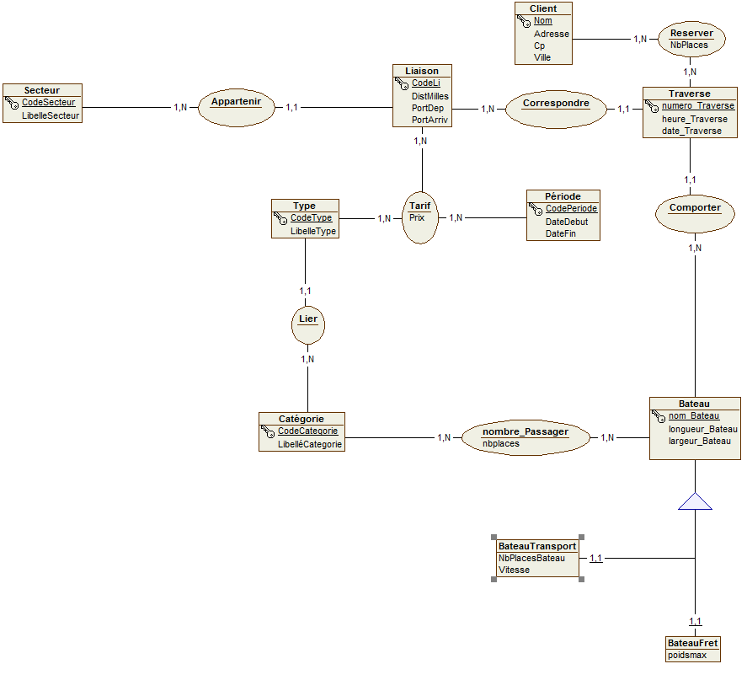

**MRD**

**Periode(codePeriode, dateDebut, dateFin, codeType#)**

**Prix(codeType#, codePeriode#)**

**Type(codeType, libelleType, codeCategorie#)**

**Categorie(codeCategorie, libelleCategorie)**

**Nombre_Passager(codeCategorie#, nomBateau#)**

**Bateau(nom_Bateau, longeur_Bateau, largeur_Bateau)**

**BateauTransport(vitesse_Bateau,NbPlacesBateau,Bateau#)**

**BateauFret(PoidsMax, Bateau#)**

**Traverse(numero_Traverse, heure-Traverse,date_Traverse, nom_Bateau#, codeLi#)**

**Liaison(codeLi, distMiles, portDep, portArriv, codeSecteur#)**

**Secteur(codeSecteur, libelleSecteur)**

**Client(Nom, Adresse, Cp, Ville)**

**Reserver(Nom#,numero_Traverse#, NbPlaces)**

**Tarif(codeLi#, codePeriode#, codeType#, Prix)**

select_secteur

reserv_traverse

select_traverse

affiche_traverse

select_date

select_liaison

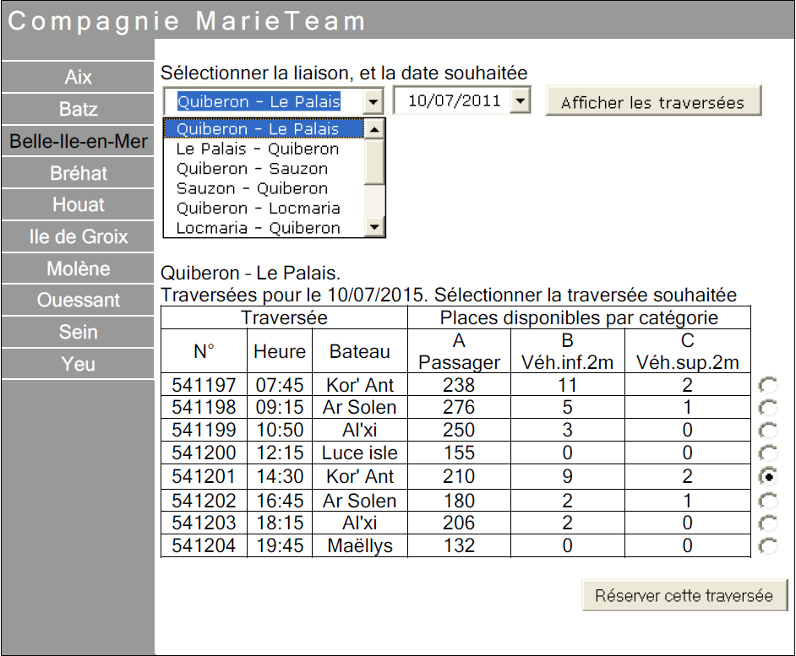

reserv_cp

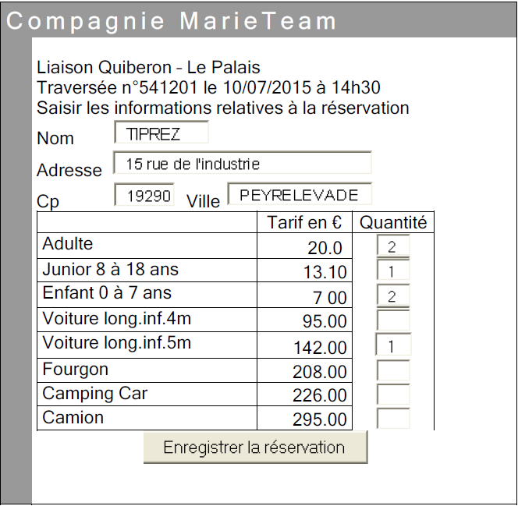

enr_res

reserv_camion

reserv_camping

reserv_fourgon

reserv_voiture5m

reserve_voiture4m

reserv_enfant

reserv_junior

reserv_adulte

reserv_ville

reserv_adresse

reserv_nom